МБОУ «Средняя общеобразовательная школа им.М.М.Рудченко с.Перелюб Перелюбского муниципального района Саратовской области»

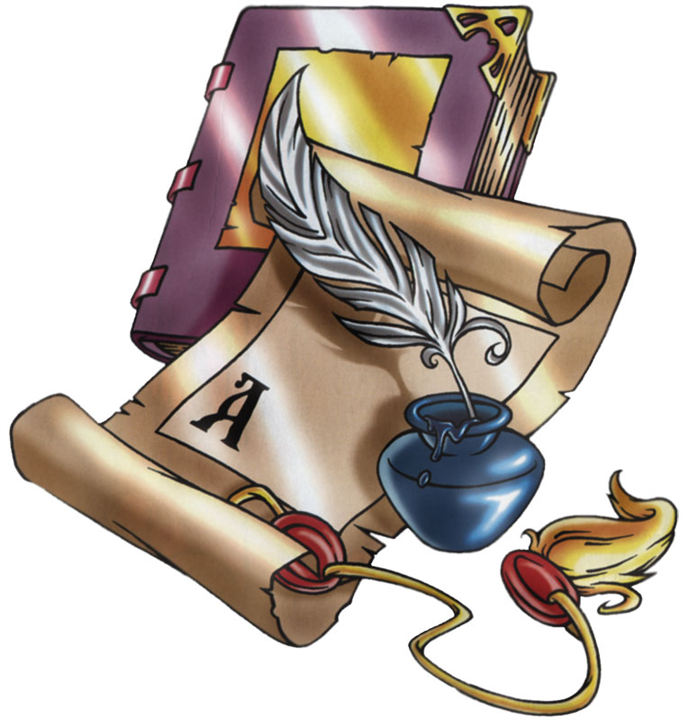

Тема:
КВН юных филологов.
( в рамках недели русского языка в начальной школе).

2 «а» класс.

Автор: Учитель начальных классов
МБОУ «СОШ им.М.М.Рудченко с.Перелюб»
Толстова Татьяна Алексеевна

Перелюб 2014г.

Тема мероприятия: КВН юных филологов.
2 класс.
( в рамках недели русского языка в начальной школе).

Цели: Образовательная: используя занимательность, прививать учащимся интерес и любовь к русскому языку; выявить уровень усвоения учащимися изученного материала.
Развивающая: развивать познавательную и творческую активность учащихся.
Воспитательная: воспитывать у учащихся чувства коллективизма, взаимоподдержки и взаимовыручки.
Оборудование: Карточки, слайды.
План мероприятия:

- Вступительное слово учителя.
- Представление команд.
- Проведение конкурсов.
- Подведение итогов.

Оформление зала: ( Слайд №1)
Ведущий. Вот мы и собрались с вами снова. Только теперь я вижу вы уже не первоклассники, а серьезные второклассники.
Сегодня мы с вами вновь устроим состязание на сообразительность, вдумчивость и внимательность.
"Учите русский – годы к ряду,
С душой, с усердием, с умом!
Вас ждёт великая награда,
И та награда – в нём самом".
Ведущий: Язык, на котором мы говорим, красив и богат. На русском языке говорят не только русские. Он понятен каждому человеку, живущему в России.
Ведущий: Сегодня мы с вами будем отвечать на вопросы по русскому языку.
Ведущий: Ну, что ж пора начинать.
Команды расходятся по своим местам.

Первый конкурс: «Приветствие команд» ( Слайд №2)
-Итак, капитаны представьте свои команды.
(Команды по очереди дружно говорят своё название и девиз.)
1 команда: Мы веселые ребята
И не любим мы скучать.
С удовольствием мы с вами
В КВН будем играть.

2 команда: Мы отвечаем дружно
И здесь сомнений нет.
Сегодня будет дружба
Владычицей побед.
За каждый конкурс командам будут выдавятся жетоны, в конце КВНа подсчитаем количество жетонов, и мы узнаем, какая команда выиграла.
-Предварительно вы разделились на команды, выбрали название и капитана.
-А чтобы работать командой, нужно знать некоторые правила:
Работать дружно, все вместе;
Уметь выслушать своего товарища;
Не обижать товарища, который сделал ошибку;
Не смеяться над командой, которая проигрывает;
Не злиться, если вы проиграете.
- Вам предстоит пройти 6 испытаний. Ваша победа зависит от того, насколько правильно, дружно и быстро вы будете выполнять задания.
Второй конкурс: 1. Разминка. ( Слайд №3)
1) Сколько букв в русском алфавите? 33
2) Может ли слово состоять только из согласных звуков?
3) Какие буквы русского алфавита не обозначают звука? Ъ и ь
4)Сколько гласных букв? 10
5)Сколько согласных букв? 21

Третий конкурс загадок « Доскажи словечко» ( Слайд №4)
- Отгадайте загадки “Доскажи словечко”, за каждый правильный ответ жетон в виде смайлика
Ежик вырос в десять раз,
Появился … (дикобраз)
Михаил залез на дуб,
Чтобы врач не вырвал …(зуб)
Из упрямства ни на шаг
Не продвинется … (ишак)
Целый день поет щегол
В клетке на окошке.
Третий год ему пошел,
А он боится …(кошки)
Он круглый и красный,
Как глаз светофора.
Среди овощей
Нет сочней … (помидора)
Стал сон у тети плох и … чуток,
Она спала не меньше …(суток)
Четвёртый Конкурс «Капитанов» . ( Слайд №5)
Задание выставляется на доску и ребята подчёркивают маркером.
1 команда.
Подчеркните гласные буквы в слове:
Малина
2 команда .
Подчеркните согласные буквы в слове:
Соловей

Физминутка«Отдохнём»
- Послушай, доскажи, но не ошибись! Отвечать вы будете молча, вместо ответа встают мальчики или девочки.
Весной венки из одуванчиков
Плетут, конечно, только ….
Болты, шурупы, шестеренки
Найдешь в кармане у ….
Коньки по льду чертили стрелочки,
В хоккей играли только ….
При всех померяться силенкой,
Конечно, любят, лишь ….
Боятся темноты трусишки,
Все, как один, они ….
Пятый конкурс «Назовите полное имя». ( Слайд №6)
Саша- Люда- Настя- Таня-
Коля- Вова- Лёша-

Шестой Конкурс «Мозаика». ( Слайд №7)
Каждая команда получает задание где нужно собрать картинку со словами, и прочитать русскую пословицу и объяснить её значение.
А) Поспешишь – людей насмешишь.
Б) Грамоте учиться - всегда пригодится.
Седьмой Конкурс ( Слайд №8)
Из данного слова составьте другие слова.
Кобра (кора, роба, бок, бак, рак, рок, бар, бор, краб, бра)

Физминутка «Танцевальный флешмоб»

Восьмой . Конкурс "Ответь на пять!" ( Слайд №9)
Задание: найти слова, которые спрятались.
Хлев – (лев), коса – (оса),
щель,
зубр,
столб,
укол,
удочка,
точки.
Девятый конкурс «Сочини стихотворение» ( Слайд №10)
Командам предлагается рифма : «солнце – оконце»
«привет– кабинет»
Десятый конкурс «Веселый зверинец» ( Слайд №11)
С какими животными мы сравниваем человека, когда так говорим:
Голоден как…..(волк). Неуклюж как…(медведь).
Хитёр как…….(лиса). Упрям как …(осёл).
Труслив как ….(заяц). Тихий как …(мышь).
Здоров как…….( бык).
Грязный как …….(свинья).
Нем как …..(рыба).
( Слайд №12)

Подведение итогов, награждение участников.
Ведущий. Вот и подошел к концу КВН. Все команды были просто молодцы, да и зрители в сообразительности не уступали. Подведем итоги.

Приложение 1

Конкурс: «Назовите полное имя».
Саша- ____________Люда- ___________
Настя-____________ Таня-___________
Коля-__________ Вова-__________
Лёша-___________

Приложение 2

Конкурс «Мозаика».
Собери картинку
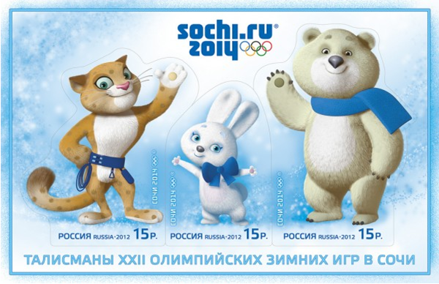

Приложение 3
Фразеологический зверинец:
Голоден как _______________
Хитёр как ___________________
Труслив как _________________
Здоров как___________________
Грязный как _________________
Нем как ______________________
Неуклюж как__________________
Упрям как _____________________
Фразеологический зверинец:
Голоден как _______________
Хитёр как ___________________
Труслив как _________________
Здоров как___________________
Грязный как _________________
Нем как ______________________
Неуклюж как__________________
Упрям как _____________________

Приложение 4

Конкурс «Собери пословицы» (За каждую правильную пословицу 1 балл)
Соедини линиями части пословиц.
Много слов, да ….. ни одного не поймаешь.
Поспешишь – …… потехе час.
Делу – время, а …….. мало дела.
Сделал дело – …... и рыбку из пруда).
Без труда не вытащишь -… . гуляй смело.
За двумя зайцами погонишься – ……..людей насмешишь.

